Міністерство освіти і науки України

Центральноукраїнський національний технічний університет

**МЕХАНІКО-ТЕХНОЛОГІЧНИЙ ФАКУЛЬТЕТ**

Кафедра кібербезпеки та програмного забезпечення

**Звіт**

Дисципліна: Технології проектування комп’ютерних систем

Виконав :

студент академічної групи КІ-15

Аннаєв А. _____________________

Перевірив :

Викладач

______________________________

Кропивницкий- 2018

Лабораторна робота № 7.

**Тема**Трасування з’єднань на друкованій платі методом хвильового алгоритму ЛІ

**Мета**: Дослідження та вивчення методу хвильового алгоритму ЛІ, побудова алгоритму рішення задачі.

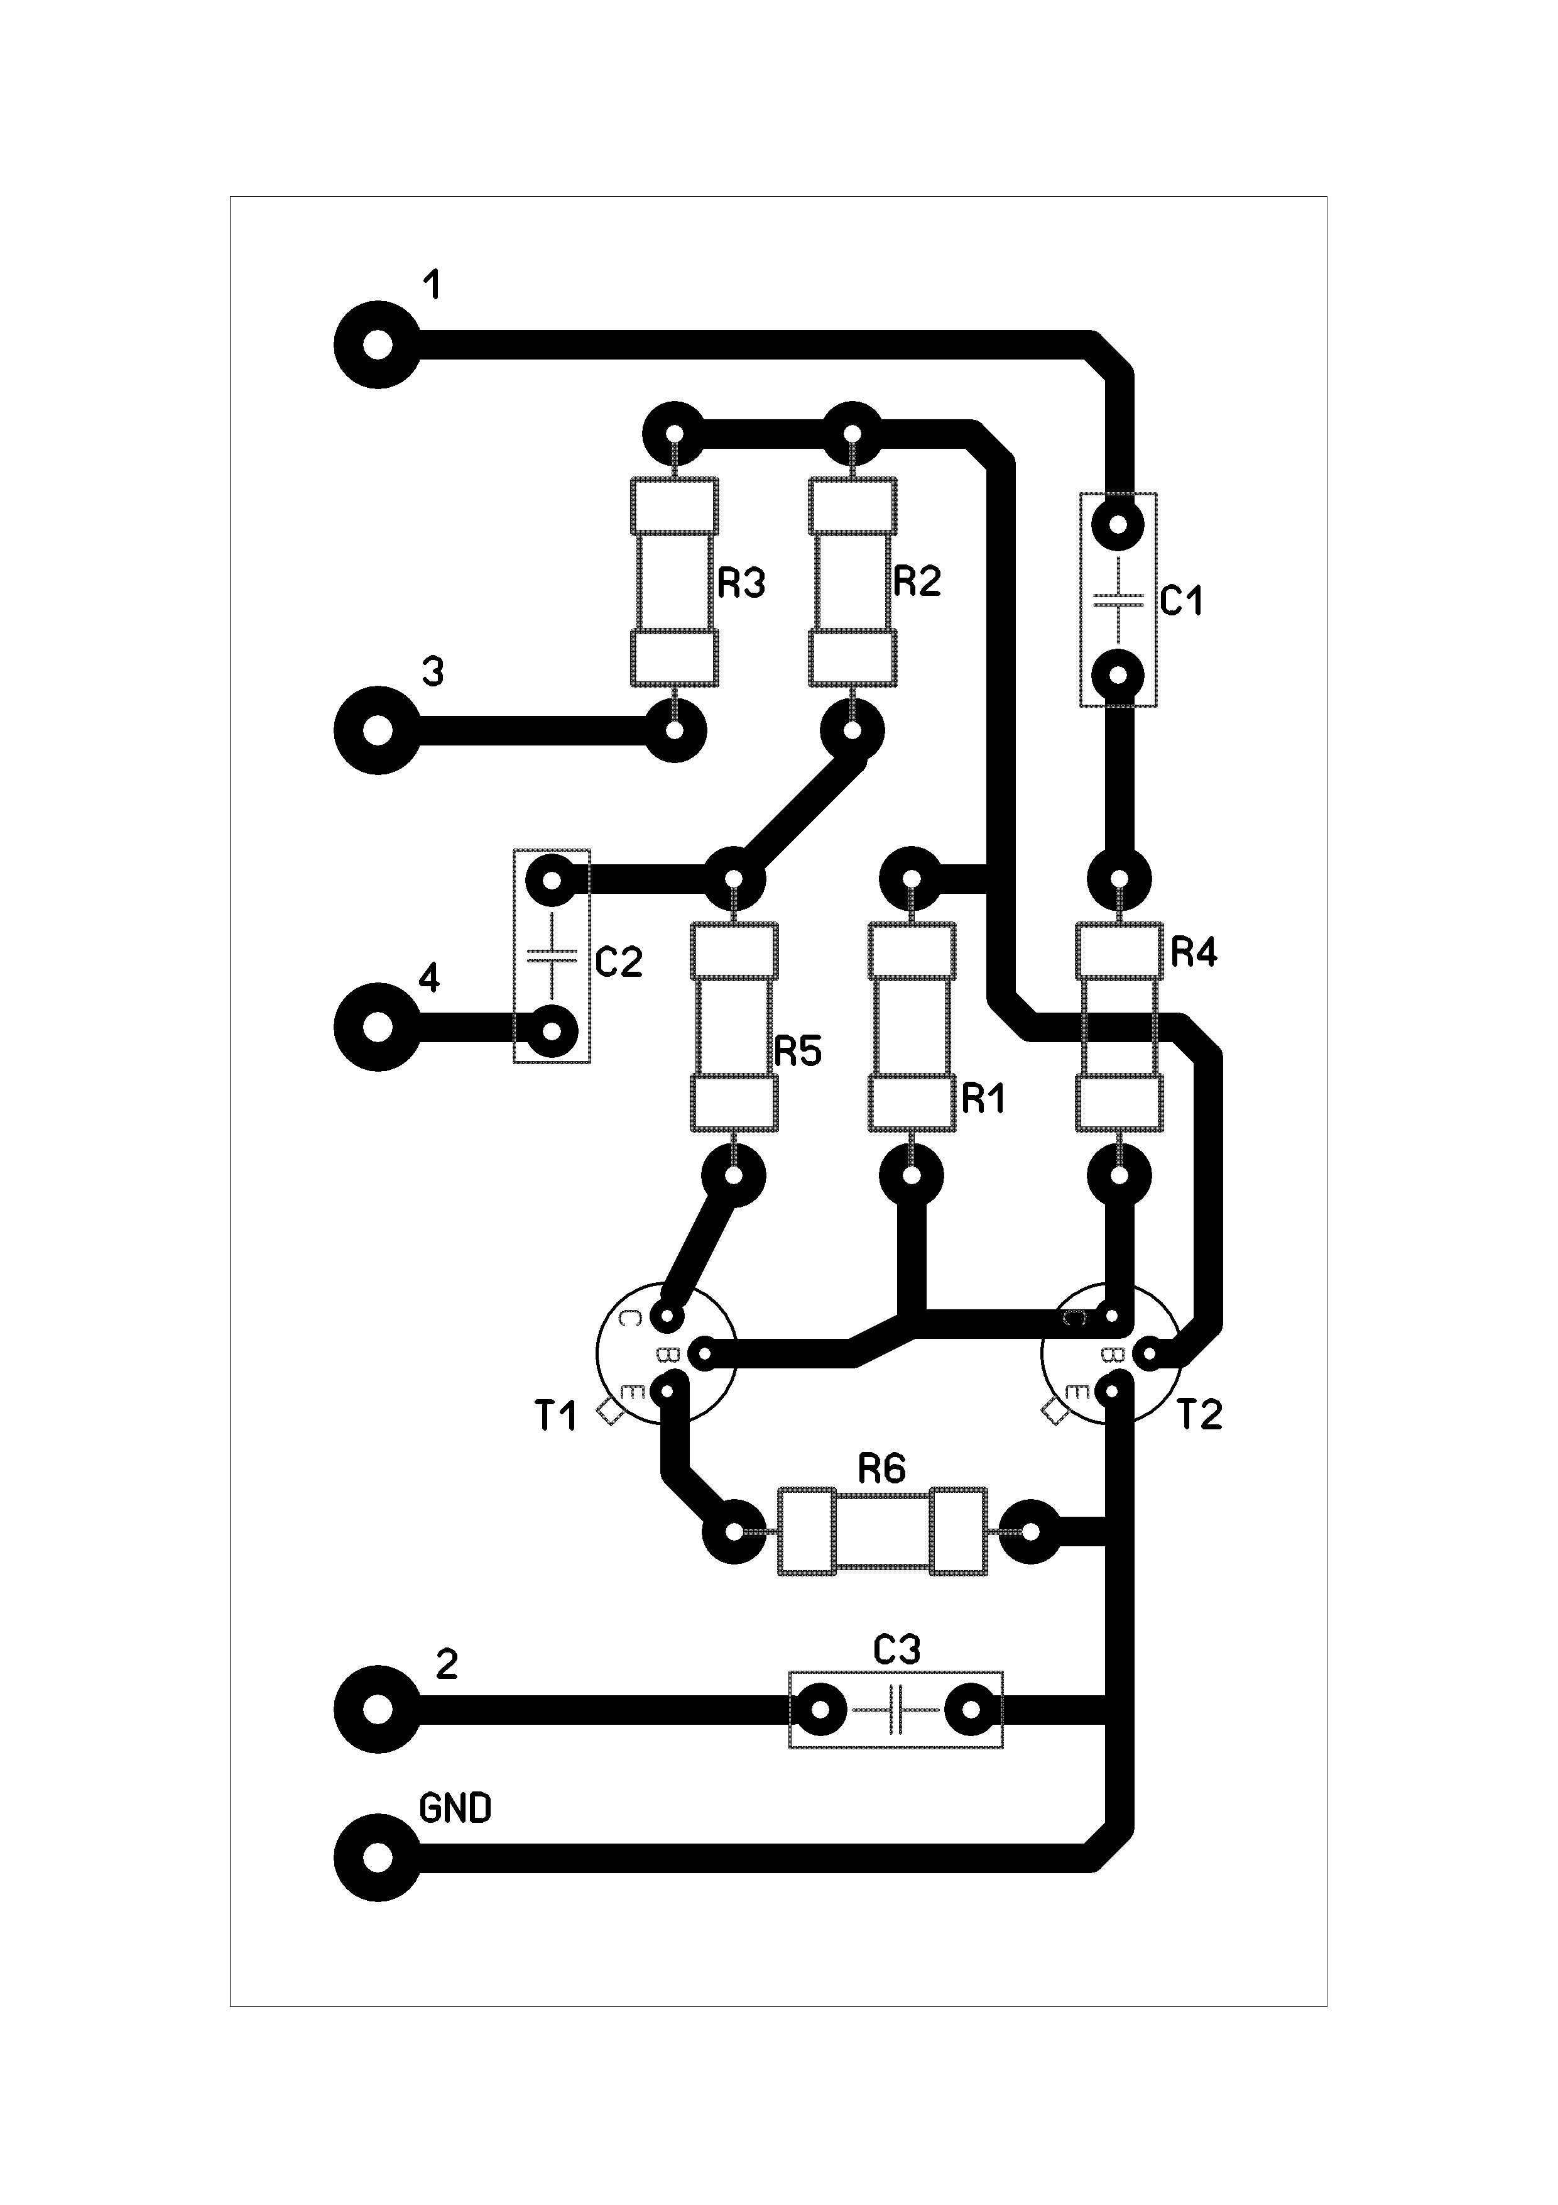

Початок

Визначаємо джерело та ціль

Розповсюджуємо хвилю зліва на право

Проводимо з’єднання з права на ліво

Об’являємо дане з’єднання занятим

Кінець

Всі з’єднання оброблені?

ні

так